**SESIÓN DE APRENDIZAJE N° 12 - II BIMESTRE**

**TÍTULO DE LA SESIÓN:**  
**Traduce relaciones entre cantidades y entre magnitudes derivadas, tasas de interés simple y compuesto.**

**I. DATOS INFORMATIVOS**

* **I.E.**: Ángel Francisco Alí Guillen
* **Área**: Matemática
* **Fecha**: 14 de julio
* **Docente**: Miguel Cayo Chuquihuayta
* **Grado**: 5° C
* **Duración**: 2 horas
* **Director(a)**: Rolando Puma Cotacallapa
* **Ciclo**: VI

**II. PROPÓSITO DE APRENDIZAJE**

**Competencia:**

* **Resuelve problemas de cantidad**

**Capacidades:**

* Traduce cantidades a expresiones numéricas (incluyendo racionales, raíces inexactas y notación científica).
* Resuelve problemas con tasas de interés simple y compuesto.
* Evalúa si las expresiones utilizadas permiten resolver correctamente la situación planteada.

**Competencias Transversales:**

* Gestiona su aprendizaje de manera autónoma.
* Se desenvuelve en entornos virtuales generados por las TIC.

**Enfoques Transversales:**

* Enfoque de orientación al bien común.
* Enfoque de derechos.

**Criterios de Evaluación:**

* Traduce adecuadamente relaciones entre cantidades y magnitudes derivadas.
* Representa con precisión situaciones de interés financiero.
* Justifica el uso de expresiones o modelos utilizados para resolver el problema.

**Evidencias:**

* Resolución de problemas contextualizados usando expresiones racionales, raíces, tasas de interés, notación científica.
* Autoevaluación y reflexión sobre el proceso.

**Instrumentos:**

* Lista de cotejo.
* Guía de ejercicios.
* Rúbrica.

**III. MOMENTOS DE LA SESIÓN**

**INICIO (20 min)**

**Estrategia:** Problematización – Activación de saberes previos  
**Recursos:** Plumones, pizarra, video introductorio (opcional)

**Actividades:**

1. **Presentación de una situación real:**

*“Pedro deposita S/. 2,000 en una cuenta de ahorros con una tasa de interés simple del 5% anual. ¿Cuánto ganará después de un año?”*

1. **Preguntas motivadoras:**
   * ¿Qué significa interés?
   * ¿Dónde has visto que se aplica el interés simple o compuesto?
   * ¿Cuál es la diferencia entre interés simple y compuesto?
2. **Propósito de la sesión:**

"Hoy aprenderemos a traducir relaciones entre cantidades a expresiones matemáticas, especialmente en contextos financieros, como el interés simple y compuesto, usando racionales, raíces y notación científica."

**DESARROLLO (50 min)**

**Estrategia:** Gestión y acompañamiento del aprendizaje  
**Recursos:** Guía de ejercicios, pizarra, calculadora (opcional), TIC

**Actividades de aprendizaje:**

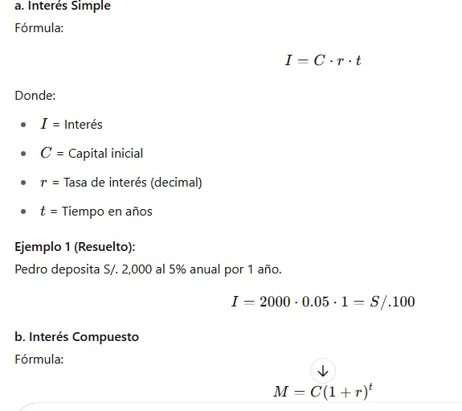**1. Teoría breve y ejemplos guiados**

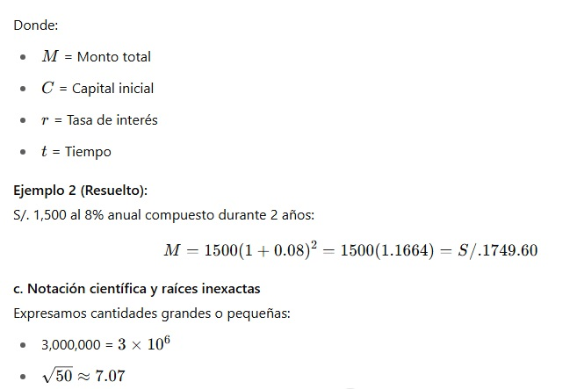

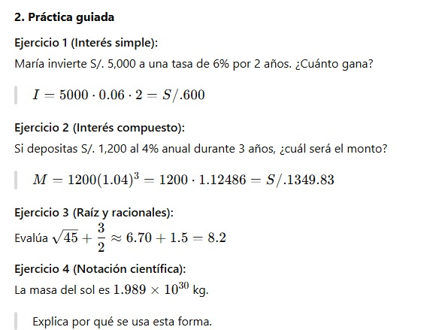

**3. Trabajo en parejas (10 min)**

Resolver:

* Una situación de compra a crédito con interés simple.
* Un problema de ahorro bancario con interés compuesto.

**CIERRE (20 min)**

**Estrategia:** Evaluación - Reflexión – Metacognición

**Actividades:**

1. **Socialización de soluciones (10 min):**
   * Cada grupo presenta su modelo o expresión matemática usada.
   * Discuten si esa forma fue adecuada para resolver el problema.
2. **Metacognición (10 min):**
   * ¿Qué aprendí hoy?
   * ¿Para qué sirve el interés compuesto?
   * ¿Qué dificultades tuve y cómo las superé?

**IV. TAREA / ACTIVIDAD DE REFUERZO**

Resuelve los siguientes problemas en tu cuaderno:

1. Un banco ofrece 3.5% de interés anual compuesto. Si depositas S/. 2,500, ¿cuánto tendrás en 4 años?
2. Si un préstamo tiene interés simple de 7% anual y prestaste S/. 1,000 por 3 años, ¿cuánto deberás pagar al final?

**V. OBSERVACIONES**

* Se sugiere reforzar en casa el uso de calculadora para operaciones con raíces y potencias.
* Promover el uso de herramientas digitales (Excel o calculadora financiera online) para validar resultados.

**V°B° del Director: prof. Miguel Cayo ch.**   
Rolando Puma Cotacallapa